**Федеральное государственное автономное образовательное учреждение высшего образования**

**«Национальный исследовательский университет «Высшая школа экономики»**

Московский институт электроники и математики им. А.Н.

Тихонова НИУ ВШЭ Департамент компьютерной инженерии

**Курс: Электротехника**

Отчет по домашней работе № 1

«Законы Кирхгофа» Вариант № 14

Работу выполнила:

Малышкина Карина Андреевна БИВ201

# Задание

1. Написать по законам Кирхгофа систему уравнений для определения неизвестных токов и напряжений в ветвях схемы.

2. Определить неизвестные токи и напряжения в ветвях схемы, решив полученную систему уравнений.

3. Составить баланс мощностей для исходной схемы.

4. Определить напряжение измеряемое вольтметрами.

5. Рассчитать режим схемы с помощью программы SPICE

# Данные

*Табл. 1. Числовые данные параметров схем*



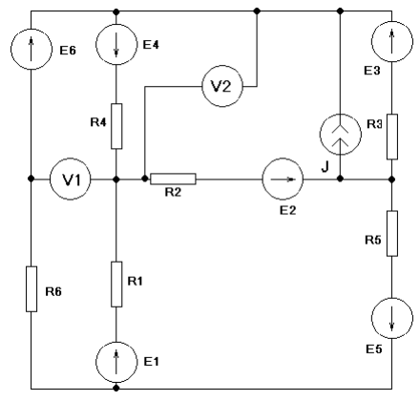­



*Рис. 1. Схема*

Получилась следующая система уравнений, если подставить данные значения из таблицы 1:

I6 + 1 + I3 – I4 = 0

I4 + I1 – I2 = 0

I5 – I1 – I6 = 0



I1*8 + I2*5 + I5*6 = 20 + 50 + 50 = 120

I6*7 + I4*6 – I1*8 = 30 + 40 – 20 = 50



I4*6 + I2*5 = 40 + 50 + Uj = 90 + Uj



I3*4 + I2*5 + I4*6 = 30 + 50 + 40 = 120

Вносим эту систему уравнений в программу математического моделирования (листинг прилагаю), где х1 – х6 – неизвестные токи I1 – I6, а х7 – неизвестное напряжение на источнике тока Uj:

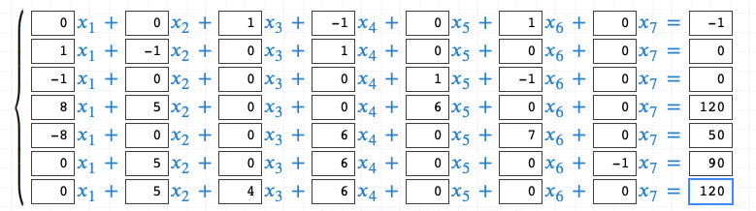

Система выдала следующий ответ:

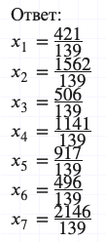, то есть:

I1 = 3,0288

I2 = 11,2374

I3 = 3,64

I4 = 8,2086

I5 = 6,5971

I6 = 3,5683

Uj = 15,439

Тогда баланс мощностей:

Рпасс = 3,02882*8 + 11,23742*5 + 3,642*4 + 8,20862*6 + 6,59712*6 + 3,56832*7 = 1512,3454 Ватт

Рактив = 3,0288*20 + 11,2374*50 + 3,64*30 + 8,2086*40 + 6,5971*50 + 3,5683*30 + 1*15,439 = 1512,34532 Ватт

Погрешность в балансе мощностей не превышает 5%, значит расчеты проведены правильно.

Тогда показания вольтметров:

V1 = 30 + 40 – 8,2086*6 = 20,7482 В

V2 = 40 – 8,2086*6 = -9,2518 В

Построив схему в программе LT Spice, получила следующие результаты:

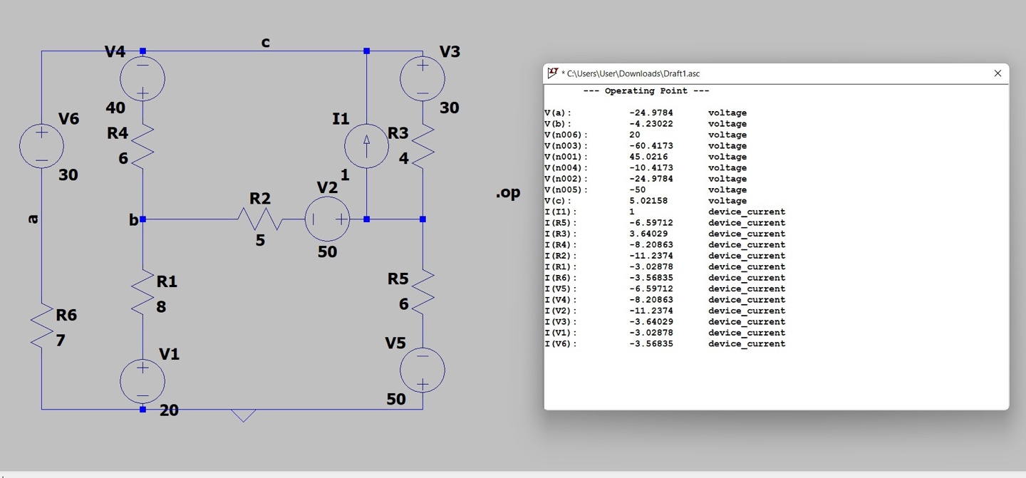

Показание вольтметра V1 это значение V(b) – V(a), показание вольтметра V2 это значение V(c)-V(b). Расчеты находятся в пределах погрешности.